气动比例阀数字比例放大器设计
叶璐佳，袁月峰，杨建波
（ 中国计量学院 质量与安全工程学院，浙江，杭州 310018）
yuanyuefeng@cjlu.edu.cn
[摘要] 设计了一种应用于气动比例阀的数字比例放大器，采用ATmega16混合信号单片机为核心及数字PID控制算法，实现对比例电磁铁电流的精确控制。试验结果显示该控制器可达到较高的控制精度和线性。此外控制器参数可通过485总线由计算机快速配置，比模拟放大器具有突出的互换性优点。
[关键词] 比例阀 比例放大器 数字PID
- 前言
在液压控制系统中，采用比例控制技术可极大的降低控制回路的复杂度^{[1]}，具有可靠性高、节能、成本低的优点,已经获得广泛的应用。近年来，比例控制技术已逐步应用到气动控制应用中。比例控制器的数字化是比例控制元件的研究发展方向之一^{[3]}。传统的模拟比例放大器电路结构复杂，控制参数一经设定便很难调整。每个产品出厂时一般都需要单独调整校准元件参数，过程复杂，生产成本高。本文设计了一种以ATmega16单片机为核心的数字式比例放大器，通过数字PID算法，不但实现了对比例电磁铁电流的精确控制，而且调整控制参数可以通过485总线由上位计算机程序快速方便的配置，无需更改任何元件，因此使产品具有良好的通用性和互换性。试验表明该控制器的设计是成功的。
- 系统结构及控制算法
  - 控制器总体结构
设计采用的比例电磁铁为双向比例电磁铁，要求比例放大器能够根据输入模拟电压线性调节比例电磁铁的驱动电流，使电磁铁推杆双向移动。单片机选用ATMEL公司的ATmega16，其内部具有8路10位AD，模拟电压测量范围0~5V，4路PWM，最高分辨率可达16位，16K FLASH ROM 存储器支持JTAG和ISP下载，512字节SRAM，512 EEPROM可用于存储配置参数，平均指令执行速度可达1MIPS，支持SPI,UART,I²C总线，使用起来非常灵活方便，是一款性价比极高的单片机。
控制器输入信号是设定电压输入(0~10V)，通过增益调整和滤波变换至0~5V给单片机A/D。双向电磁铁驱动采用ST公司的H-桥芯片L6201。该芯片稳定驱动电流为1A，最高输入电压48V，PWM输入频率最高为100kHz。电磁线圈的电流通过采样电阻反馈，经过差动放大和滤波送给单片机A/D。单片机程序采用PID算法调整输出PWM占空比，再通过L6201控制电磁铁线圈电流的大小和方向。控制器总体结构如图1所示。
图1 控制器系统结构图
  - 控制算法
单片机的控制程序结构如图2示。首先采样输入电压值，以5V输入为中点，0~5V输入对应电磁铁推杆向前运动，5V~10V对应推杆反向运动。根据推力要求计算线圈目标电流，通过采样电阻采样线圈电流，求出当前电流偏差。控制算法采用数字增量式PID计算，其计算公式为：
（1.1）
其中
图2 单片机控制算法原理图
比例、积分和微分系数通过实验确定最佳值。为了能够方便快速的改变PID参数，在测试程序内部将设定的PID参数通过485总线通信发送给单片机，单片机串行中断服务程序接收并将这些参数存入片内EEPROM，然后复位单片机。复位后单片机将读取新的参数值进行控制运算。单片机控制程序流程如图3示。
图3 单片机控制程序结构
- 试验研究
基于上述程序算法，在ICCAVR环境下开发了单片机程序，对双向比例电磁铁进行了控制实验。图4为电磁铁电流的变化曲线，X轴为输入设定电压(V)，Y轴为线圈电流(A)。实验结果表明，控制电流具有良好的线性和重复性。
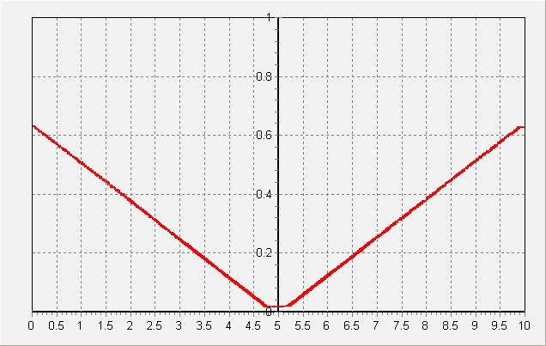
图4 双向比例电磁铁电流控制曲线

- 结论
本文提出了一种基于ATmega16单片机设计的数字式比例放大器，可对比例电磁铁电流进行精确控制。该方案电路结构简单，成本低，控制器参数可通过计算机程序在线设定，控制特性可由程序任意设定，比模拟式比例放大器具有广泛的灵活性和互换性。实验结果显示该控制器取得了较好的控制效果，达到了设计要求，为比例放大器的数字化设计提供了一个参考。

参考文献：
[1] 吴根茂、丘敏秀等编，新编使用电液比例技术，浙江大学出版社，2006年9月第一版
[2] 张元良、张旭，通用性比例阀数字放大器研究，仪表技术与传感器，2007年第2期
[3] 袁坤、吴根茂，先导式比例方向节流阀数字PID调节，机电工程，2000年第5期

Design of A Digital Proportional Amplifier For Pneumatic Proportional Valve
Lujia Ye, Yuefeng Yuan, Jianbo Yang
(School of Quality and Safety Engineering China Jiliang University Hangzhou 310018)
[Abstract]: A design of digital proportional amplifier for pneumatic proportional valve was presented in this paper. Atmel’s ATmega16 was chosen as the controller core and digital PID algorithm was applied, precise current control of a proportional electromagnet was carried out. Meanwhile controller parameters can be easily configured using RS485 bus, hence it shows more flexibility than conventional analog proportional amplifiers.
[Keywords]: Proportional Valve Proportional Amplifier Digital PID

通讯作者：
袁月峰（1977-），男，硕士，中国计量学院质量与安全工程学院教师，研究方向：气动电子、汽车电子与测试技术
联系地址：浙江省杭州市下沙高教园中国计量学院质量与安全工程学院 310018
电子邮箱：yuanyuefeng@cjlu.edu.cn
电话： 0571-86914553

